Métodos Numéricos para la Resolución de Ecuaciones Diferenciales

Ecuaciones en derivadas parciales

Referencias:
Nakamura - Métodos numéricos aplicados con software)
Hirsh - Numerical computation of internal and external flows. I)

INTRODUCCION
Referencia: Nakamura, pp.407-409

El diferencial total de una función diferenciable de varias variables se define por:

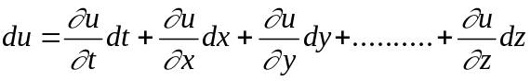

Las ecuaciones diferenciales ordinarias vinculan las derivadas de funciones de una variable. Los métodos estudiados para EDOs no son en general aplicables a las ecuaciones en derivadas parciales (EDP).
La solución numérica de las EDP es toda una disciplina; los problemas de mecánica de los fluidos, transmisión de calor, cálculo de tensiones y deformaciones en sólidos, etc. son expresados en términos de una EDP.
Las grandes exigencias planteadas al hardware en la resolución de EDPs ha provocado que los métodos y algoritmos traten de explotar al máximo las particularidades del problema.

Por ello, existen textos completos sobre técnicas particulares, trucos, etc. muy vinculadas al problema específico. Esta situación, que podría interpretarse como negativa, muestra el interés y la vigencia de las investigaciones sobre el tema.

Del conjunto de todas las posibles EDP, destacan las EDP de segundo orden, por por modelar un grupo importante de fenómenos. Su forma general es (en el caso bidimensional)

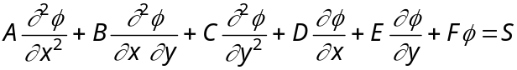

Definiciones

Si A,B,C,...S, etc. no son funciones de 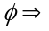 la ecuación se dice lineal.
Complementariamente, la EDP se califica de acuerdo a relaciones entre sus coeficientes,
Si
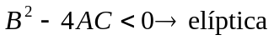
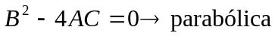
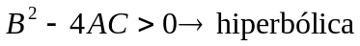

Las EDP elípticas aparecen en problemas estacionarios de transmisión de calor, difusión de partículas o vibración de una membrana.
Las ecuaciones parabólicas típicamente resultan de analizar la evolución temporal de los problemas mencionados para ecuaciones elípticas, y otros.

Las ecuaciones de tipo hiperbólico son comunes en el análisis de transporte de masa en fluidos, fenómenos ondulatorios y otros procesos.

APROXIMACIÓN DE LAS DERIVADAS PARCIALES
Referencia : Hirsh, pp 161-183

Para la solución de las EDP pueden utilizarse una gran variedad de técnicas. Entre otras técnicas pueden mencionarse, los métodos de diferencias finitas, los métodos de elementos finitos, los métodos de volúmenes finitos, los métodos espectrales, etc.
Todos ellos tienen defensores y detractores, en algunos casos irreconciliables. En realidad, cada uno de ellos puede ser el mejor según la aplicación que se considere. Por ser el más sencillo, y no requerir transformar la EDP, se analizará el método de las diferencias finitas (MDF).
El MDF se basa en propiedades de la expansión en serie de Taylor. Requiere cierta regularidad en la grilla de trabajo, lo que complica de cierta manera el tratamiento de geometrías irregulares.
La idea básica ya fue presentada. Consiste en aproximar la derivada parcial por cocientes incrementales.
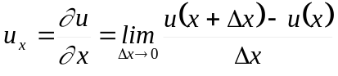

Para finito, y 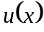 suficientemente regular
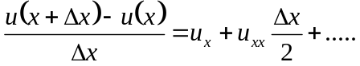

La aproximación de 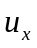 se dice de primer orden, y se denota 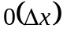 si
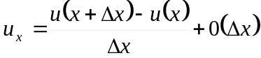
El uso del cociente incremental no es más apropiado que otras opciones. Por ejemplo:
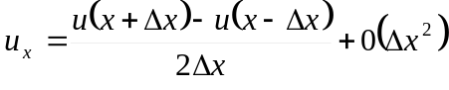
Más en general, y para una función definida sobre una red (también denominada grilla, retícula, etc.) uniforme (o sea, con constante), podría escribirse
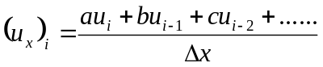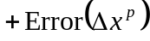
Supóngase que se utilizan sólo los primeros tres sumandos.
Desarrollando por Taylor cada una de las expresiones
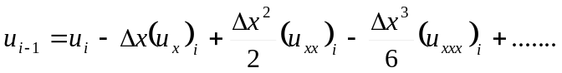
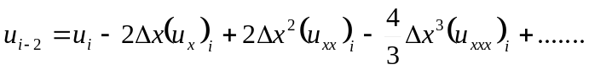
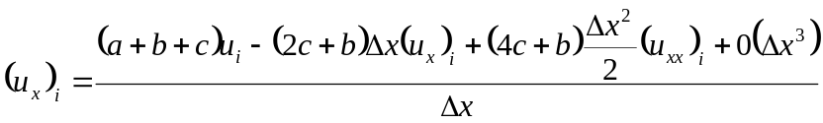

Imponiendo ; ;
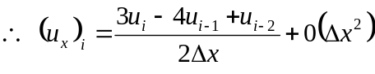
En este caso, la búsqueda se orientó a una expresión explícita. Podría haberse intentado una expresión implícita 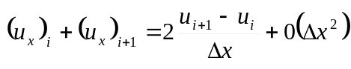 que es de dos puntos y de segundo orden.
Por lo que los valores de 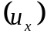 resultan de resolver un sistema, en el cual todos los valores funcionales de la grilla intervienen.

Con tres puntos, se puede lograr una estimación de cuarto orden
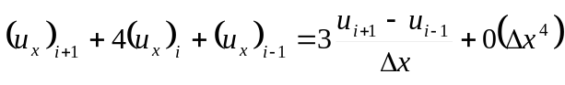
Los esquemas implícitos tienen como ventaja el mayor orden de aproximación frente a un equivalente explícito. Como contraparte, exigen resolver un sistema de ecuaciones intermedio. Los esquemas implícitos también son denominados Hermitianos.

ANÁLISIS DE LOS ESQUEMAS NUMÉRICOS

Referencia: Hirsch, pp. 265-289.

Hasta el momento, se ha insistido en la forma de aproximar al mayor orden posible una ecuación diferencial con una ecuación en diferencias. Ello no garantiza que el resultado sea "aceptable", en un sentido amplio. Para precisar conceptos, es necesario formular algunas definiciones:

Definiciones

CONSISTENCIA: Un esquema en diferencias se dice consistente si la ecuación discretizada tiende a la ecuación diferencial cuando , 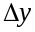, , etc. tienden a cero.
Esto es relativamente fácil de verificar, dado que plantear el desarrollo en serie de Taylor es siempre posible.

ESTABILIDAD: El esquema se dice estable si la diferencia entre la solución exacta y la numérica permanece acotada 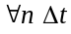, con fijo, y siendo además la cota independiente de n.
Es decir,
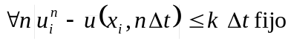

Esta condición garantiza que los errores (por ejemplo, los iniciales) no se amplifican con el tiempo. Es una condición para el esquema, y no para la ecuación diferencial. Nótese que esto es muy parecido a decir que las soluciones de la EDP homogénea son acotadas en el tiempo.
En realidad, lo que interesa asegurar es que la solución exacta y la aproximada se parezcan; por ello se define un nuevo concepto, el de convergencia.

CONVERGENCIA: El esquema será convergente, si 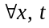 (fijos)
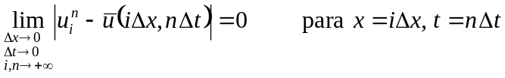 fijos

Se pueden vincular las dos primeras condiciones con la tercera, mediante el así llamado Teorema de equivalencia de Lax. "Para un problema de valor inicial well posed con un esquema de discretización consistente, la estabilidad es CN y S para la convergencia".

Por "well posed" se entiende un problema en el cual la solución en todo punto del dominio depende en forma continua de las condiciones iniciales y de borde; ello implica que pequeñas perturbaciones en éstas, producen pequeñas discrepancias en la solución.

ECUACIONES PARABÓLICAS

Referencia : Nakamura, pp. 470-478; 482-484.

Son ejemplos de este tipo de ecuación los fenómenos transitorios de transmisión de calor en sólidos, o de difusión molecular.
La forma más simple (unidimensional) del problema sería:

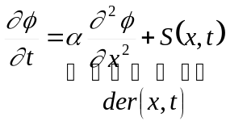

Se estudiarán a continuación los esquemas típicamente aplicados a esta tipo de EDP.

Euler hacia adelante (explícito):
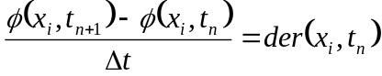
Nota: Se indica con un círculo negro los valores incógnita, y con un círculo blanco los ya conocidos.
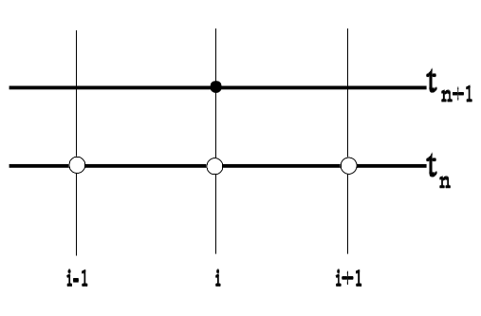

Euler hacia atrás (implícito):
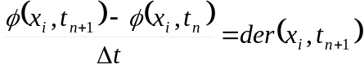
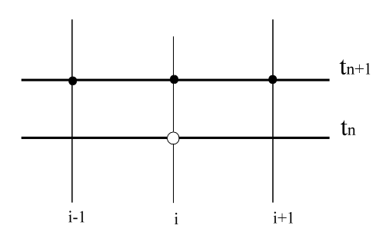

Crank-Nicholson (implícito)
Discretiza en 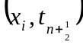; es de segundo orden en
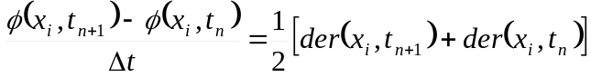
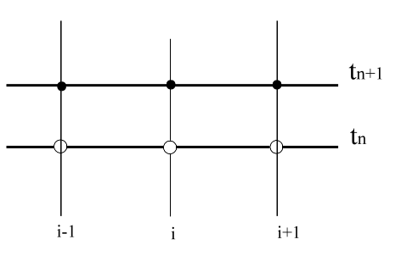
En cualquiera de los esquemas, debe justificarse la convergencia. Como ello es dificultoso, se intenta justificar la estabilidad.
Para ello se puede aplicar el criterio de Von Neumann. El mismo es aplicable a ecuaciones lineales con ; el dominio debe ser no acotado, =cte. y que los coeficientes de la EDP sean también constantes.
En estas hipótesis, si la condición inicial es combinación lineal de otras funciones, la solución de la EDP será a su vez combinación lineal de soluciones.
Una descomposición apropiada es la de series de Fourier (en variable compleja)
P.ej 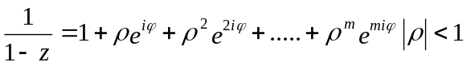
Cada sumando de la serie está formado por un Nº real que multiplica a las funciones base (denominadas "modos" o "armónicos") 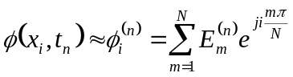

Así, para el m-ésimo armónico 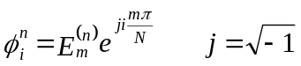
Para que el esquema sea estable, todos y cada uno de los modos debe permanecer acotado en el tiempo, o sea, llamando 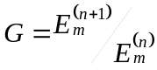
se tiene que 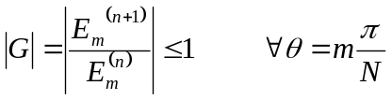
G es llamado factor de amplificación, y es en general, un número complejo. G depende de 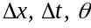, etc.

Así, por ejemplo, para el esquema de Euler hacia adelante.

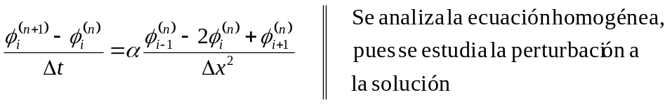

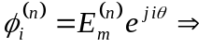
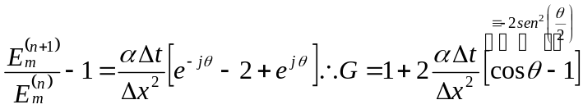

En este caso, G es real, y cumple 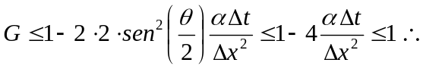
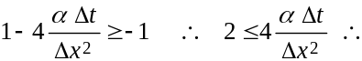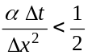

Se observa que, aún tendiendo a cero, no cualquier combinación de , es admisible; el esquema converge sólo si se cumple la condición.

El criterio de Von Neumann no es una CN ó CS. Se podría decir, a los fines prácticos, que se usa como CN y S, pero hay casos que no la cumplen y sin embargo son convergentes (y no es CS por los efectos de no linealidad, etc. no considerados).

Para el caso de Euler hacia atrás

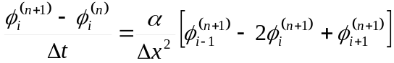

Nuevamente, se estudia un único armónico

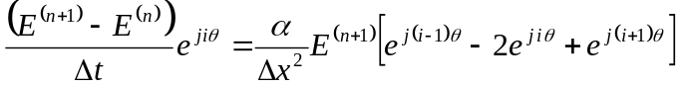;
si de divide entre 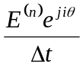 resulta:
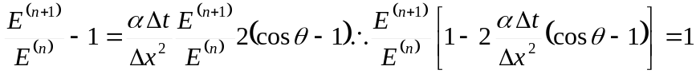
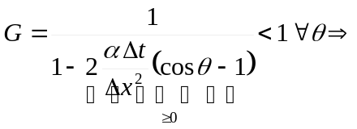 es incondicionalmente estable.

Se puede ver que, para Crank-Nicholson,

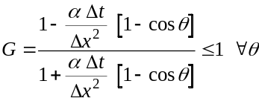

En general, G es un número complejo.

